苏科九上11.1杠杆
（共18题）

一、选择题（共10题）
- 如图是一种切甘蔗用的铡刀示意图。下列有关说法正确的是
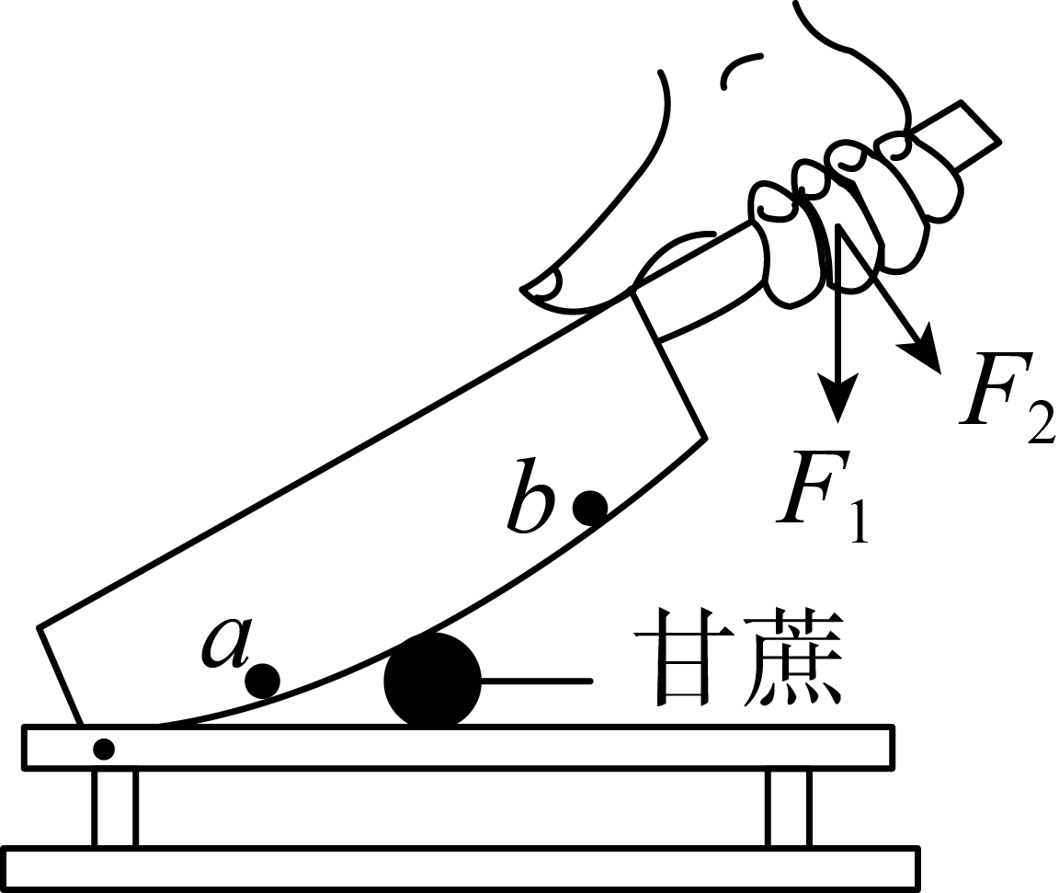
A．刀刃很薄可以增大压力
B．铡刀实质上是一种费力杠杆
C．甘蔗放在 $a$ 点比 $b$ 点更易被切断
D．手沿 $F_{1}$ 方向用力比沿 $F_{2}$ 方向更省力

- 如图所示的工具中，在使用时属于费力杠杆的是
A. | 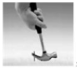  羊角锤 | B. | 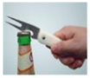  瓶起子
C. | 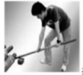  撬棒 | D. | 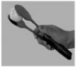  食品夹

- 如图所示的四种用具中，正常使用时属于费力杠杆的是
A. | 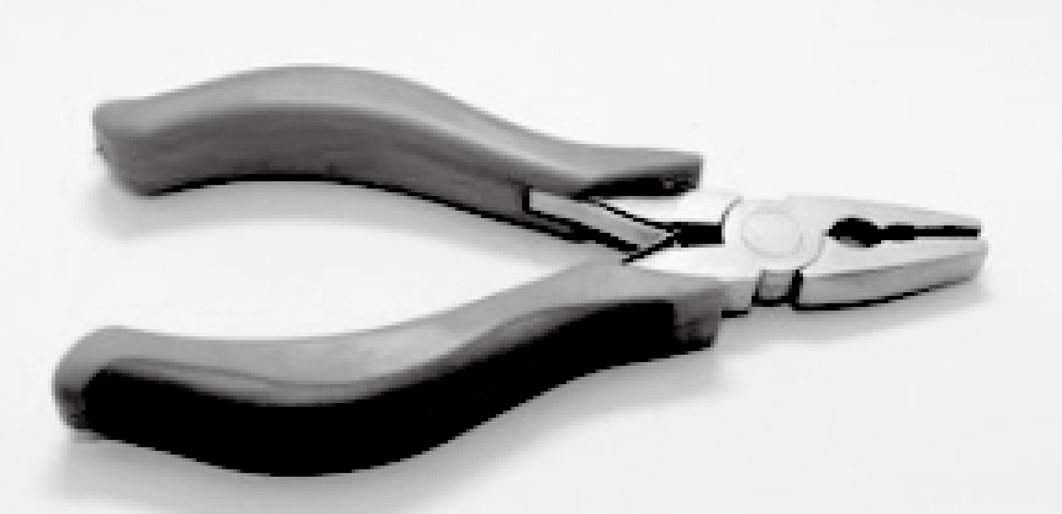  钢丝钳
B. | 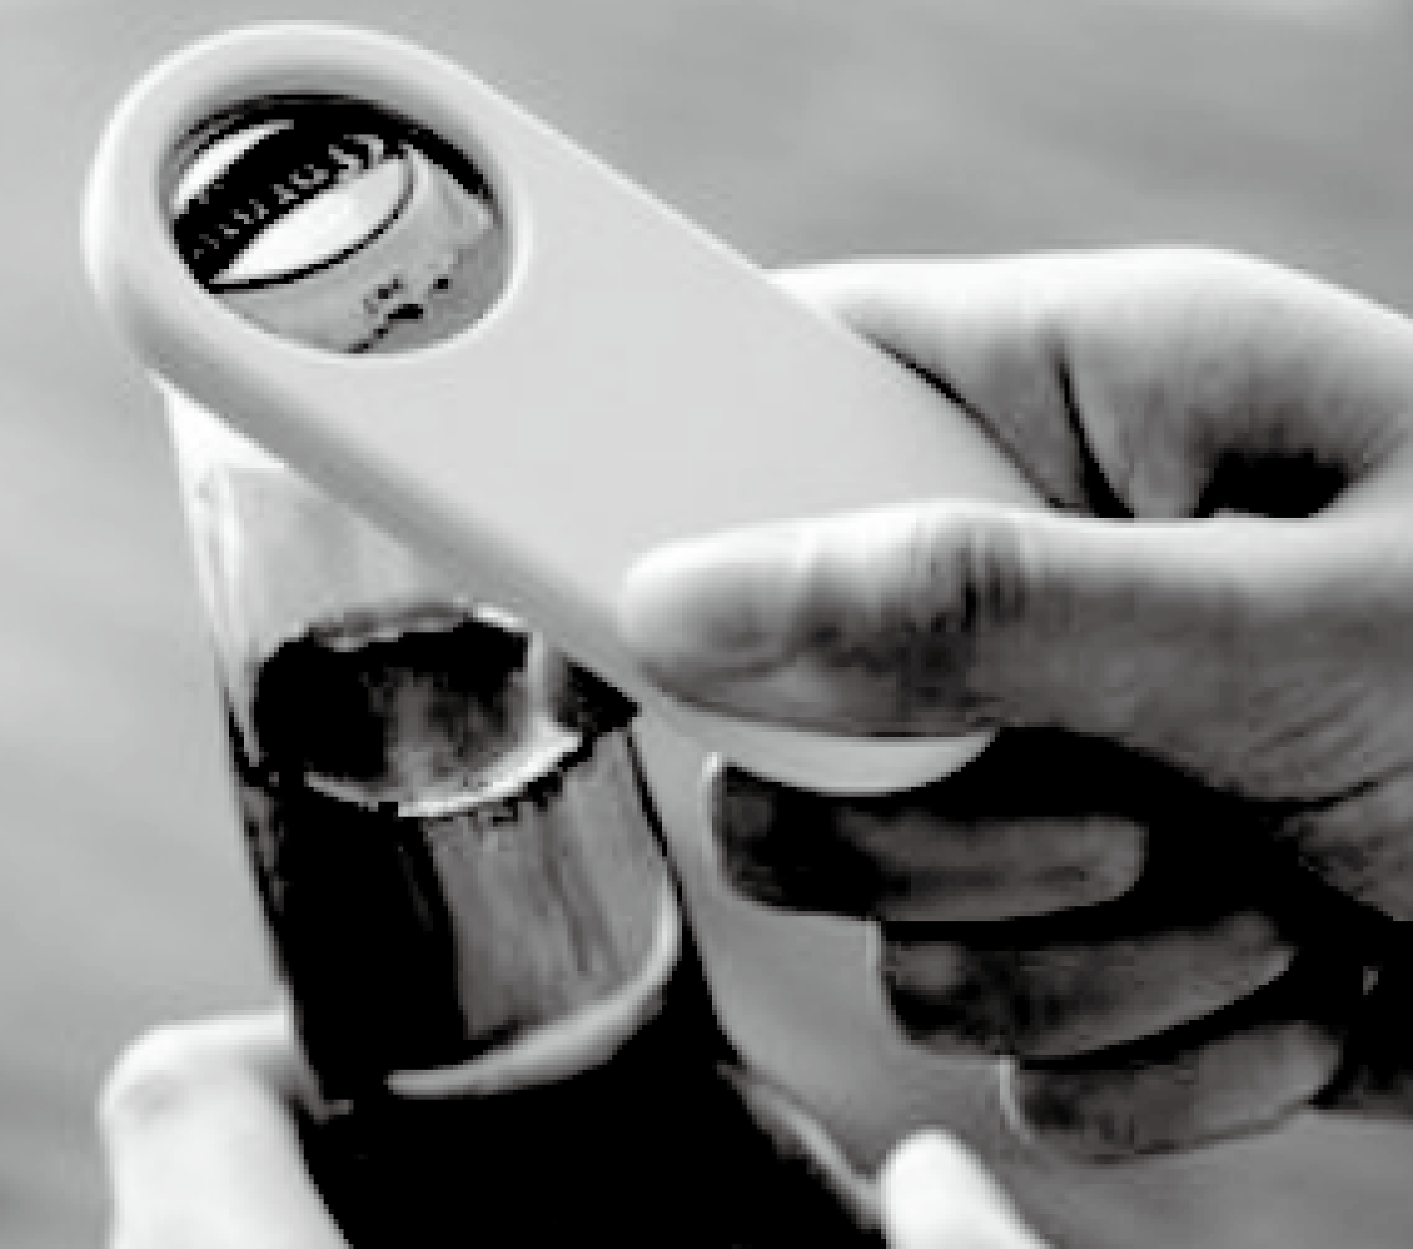  瓶起子
C. | 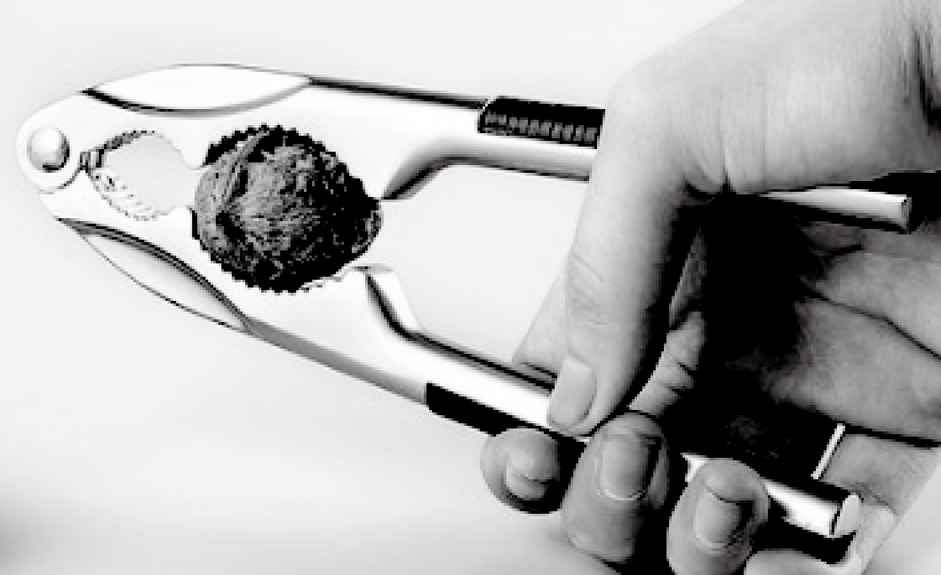  核桃夹
D. | 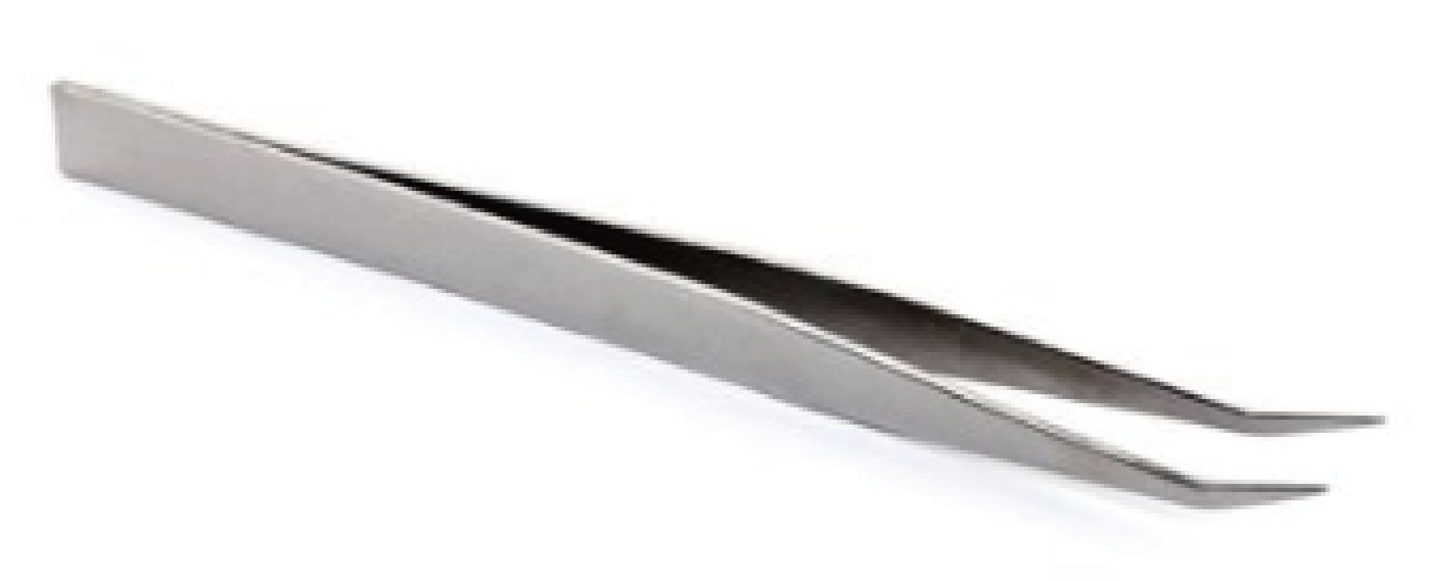  镊子

- 一块厚度、密度均匀长方形水泥板平放在水平地面上，现分别用竖直向上的力 $F_{甲}$ 和 $F_{乙}$ 在不同的位置（如图甲、乙），将其一端缓缓抬离地面，则下列说法正确的是 。
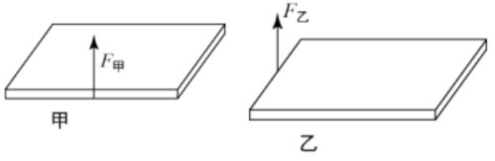
A． $F_{甲}>F_{乙}$，因为甲图中的动力臂长
B． $F_{甲}<F_{乙}$，因为乙图中的阻力臂长
C． $F_{甲}>F_{乙}$，因为乙图中时阻力臂短
D． $F_{甲}=F_{乙}$，因为两图中动力臂都是阻力臂的 $2$ 倍

- 如图是起重机用四种方案将地面上的一棵大树扶起的瞬间，其中拉力最小的是$($ $)$
A．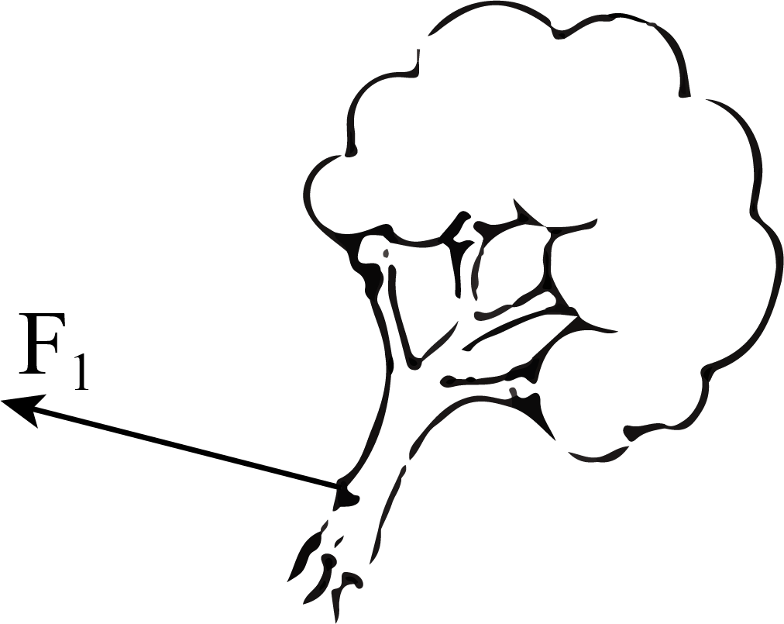
B．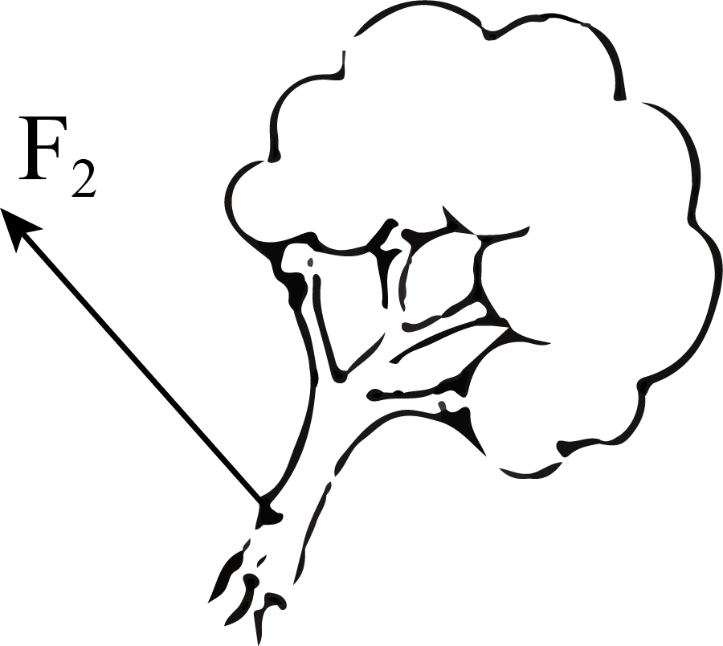
C．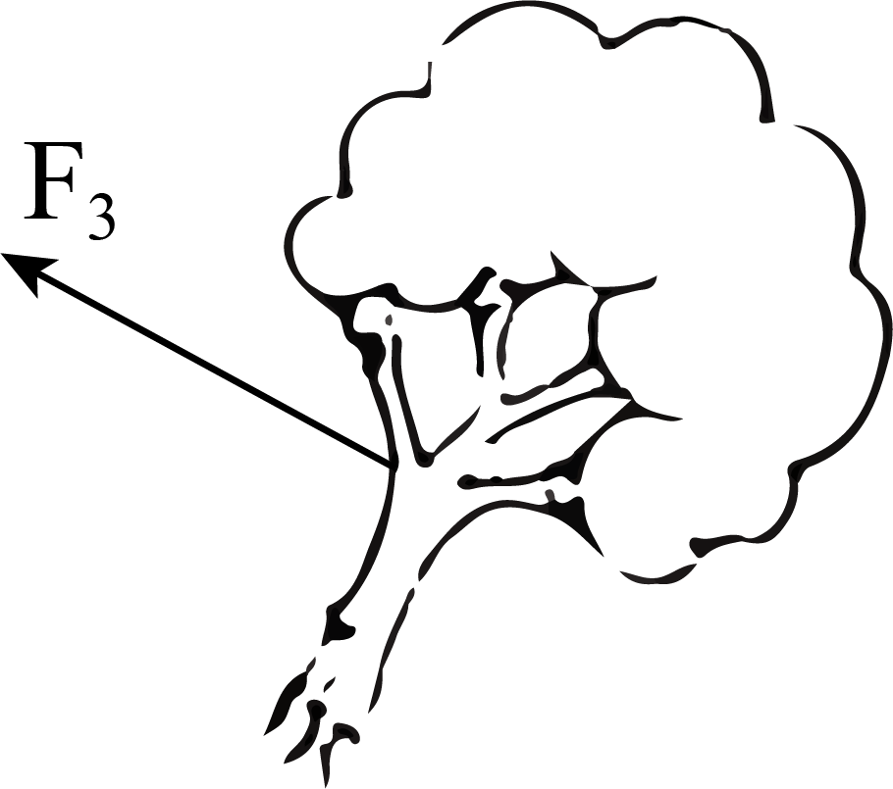
D．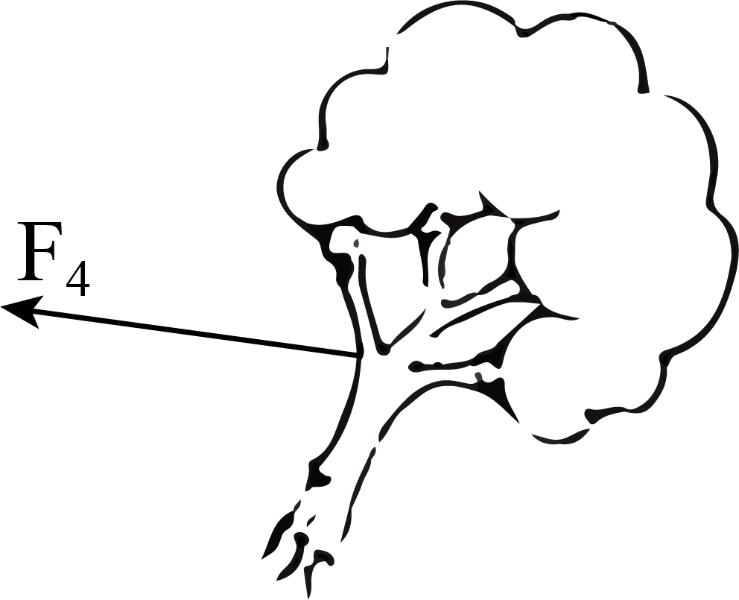

- 如图所示，杆重和摩擦均不计，下列杠杆中能在水平位置平衡的是
A．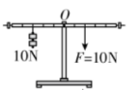 B．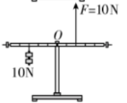
C．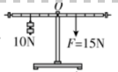 D．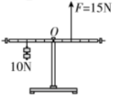

- 如图所示，体积之比为 $1:2$ 的甲、乙两个实心物块，分别挂在杠杆的两端，此时杠杆恰好水平平衡，则甲、乙两个物块的密度之比为
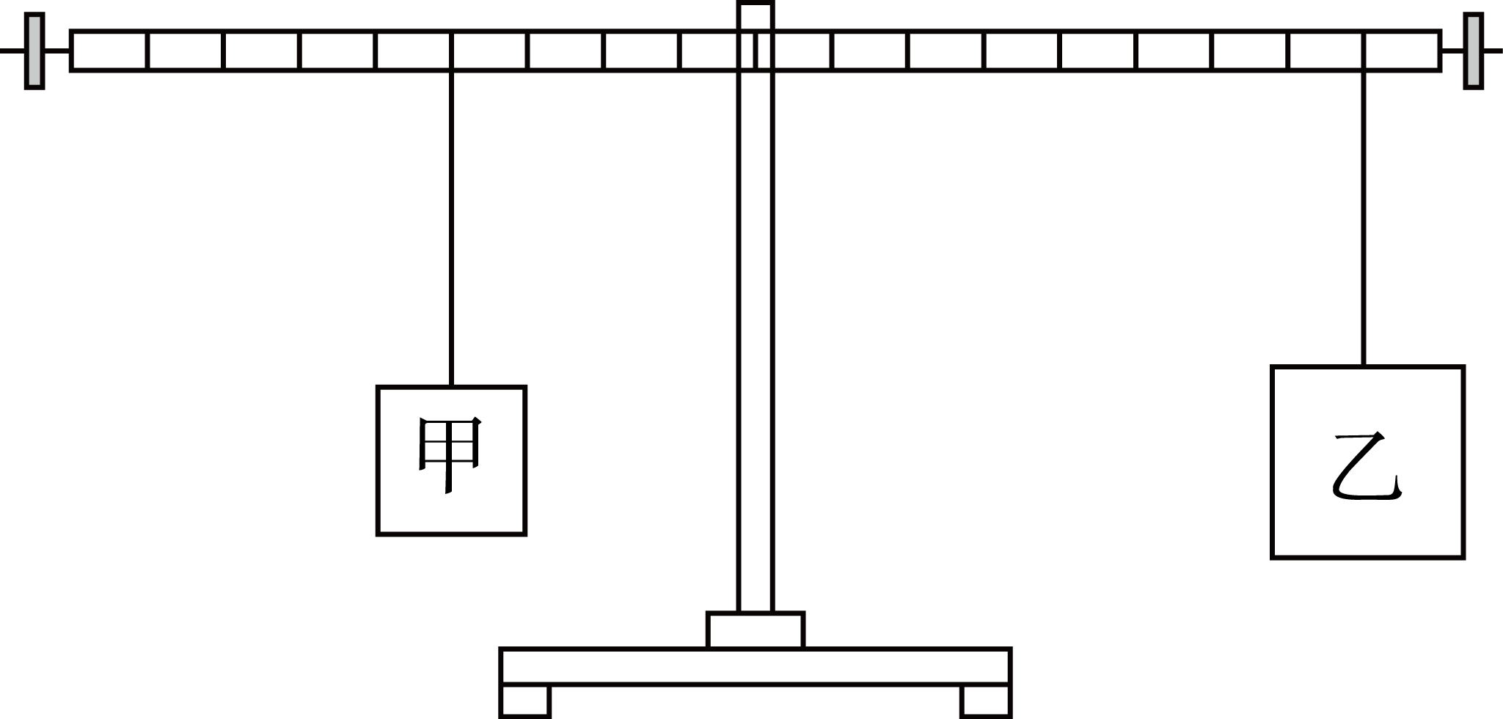
A． $1:1$ B． $1:2$ C． $2:1$ D． $4:1$

- 如图所示，一根粗细不均匀的木头，当支点在 $O$ 点时恰好平衡，若在 $O$ 点处将其锯成两段，则
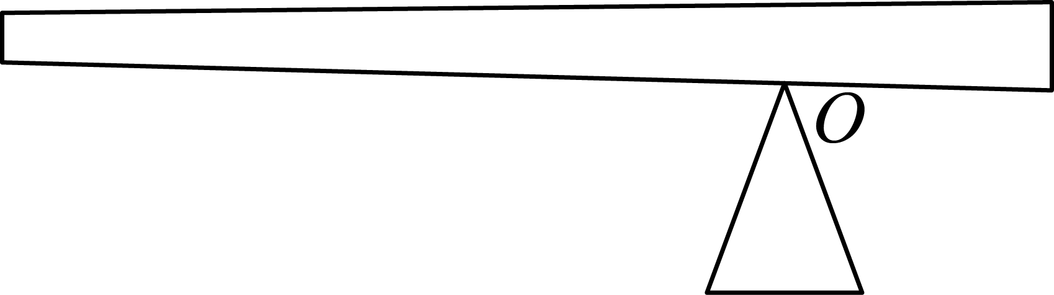
A．粗端重 B．两段一样重 C．细端重 D．无法确定

- 如图所示的杠杆，$O$ 为支点，在 $B$ 点处挂一重物 $G$，在 $A$ 点处分别施加力 $F_{1}$ 、 $F_{2}$ 、 $F_{3}$ 、 $F_{4}$，这四个力中使杠杆平衡最小的力是
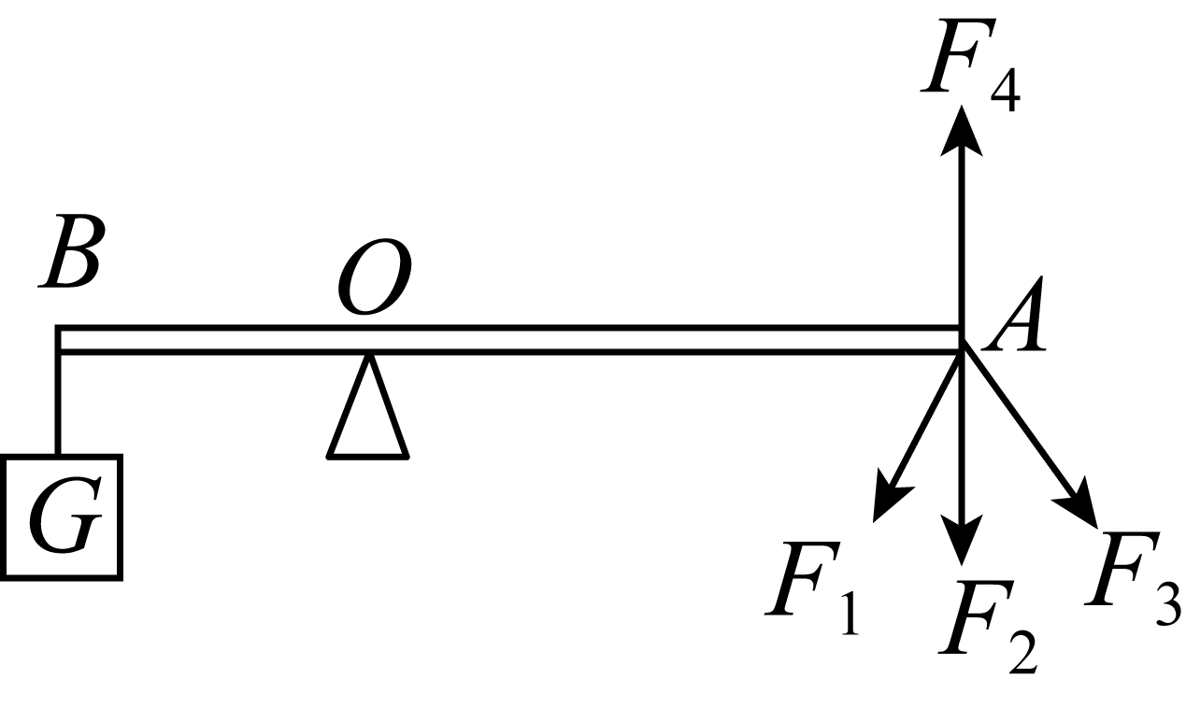
A． $F_{1}$ B． $F_{2}$ C． $F_{3}$ D． $F_{4}$

- 如图所示的轻质杠杆，$AO$ 小于 $BO$。在 $A$ 、 $B$ 两端悬挂重物 $G_{1}$ 和 $G_{2}$ 后杠杆平衡，若将 $G_{1}$ 和 $G_{2}$ 同时向支点 $O$ 移动相同的距离，则
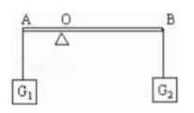
A．杠杆仍保持平衡 B．杠杆的 $A$ 端向下倾斜
C．杠杆的 $B$ 端向下倾斜 D．无法判断

二、填空题（共4题）
- 小华利用圆柱形的铅笔、全长 $15 cm$ 的钢尺以及重 $0.3 N$ 的橡皮组装成如图所示的杠杆，此时应沿 （顺 $/$ 逆）时针方向旋动铅笔，调整钢尺到水平平衡；平衡时，发现橡皮的中心在钢尺 $2.5 cm$ 刻度处，铅笔在 $4.5 cm$ 刻度处，则钢尺的重力 $G=$ $N$。
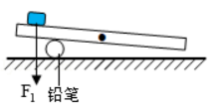

- 如图所示，一把均匀的直尺放在水平桌面上，一端伸出桌面，已知伸出桌面的部分是全尺长的 $\frac{1}{3}$，当在 $B$ 端挂一个 $5$ 牛的重物时，直尺 $A$ 端刚好开始翘起，则直尺受到的重力是 牛。
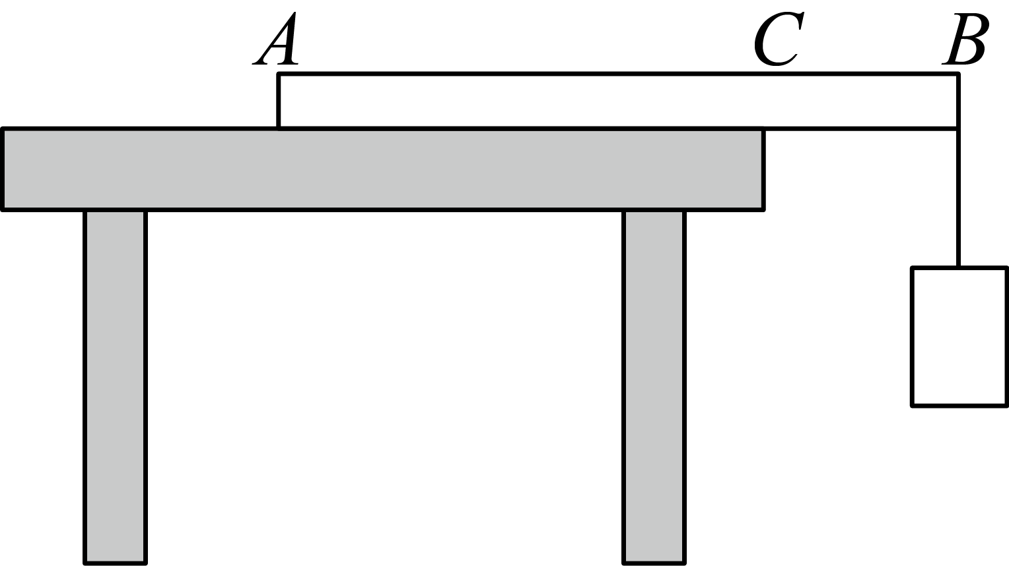

- 小明用食品夹夹取面包，如图所示，食品夹属于 （省力等臂费力）杠杆。要使手指捏食品夹的力小一些，手指捏食品夹的位置 $A$ 应 （靠近/远离）支点。
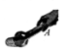

- 做“探究杠杆平衡的条件”实验时，某同学在调节前发现杠杆在如图所示位置静止，他应该调节平衡螺母向 移动（选填“左”或“右”），直至杠杆在 位置静止，若在支点两侧分别挂上钩码后发现杠杆仍在如图所示位置静止，则杠杆 平衡状态（选填“处于”或“不处于”），此时无法直接记录的是 值（选填“力”或“力臂”）。
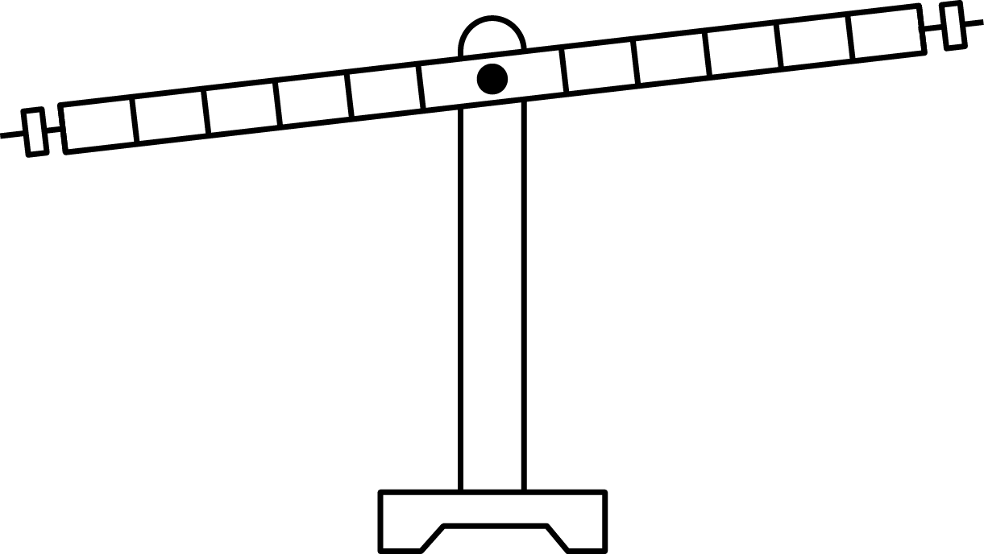

三、综合应用题（共4题）
- 杠杆：
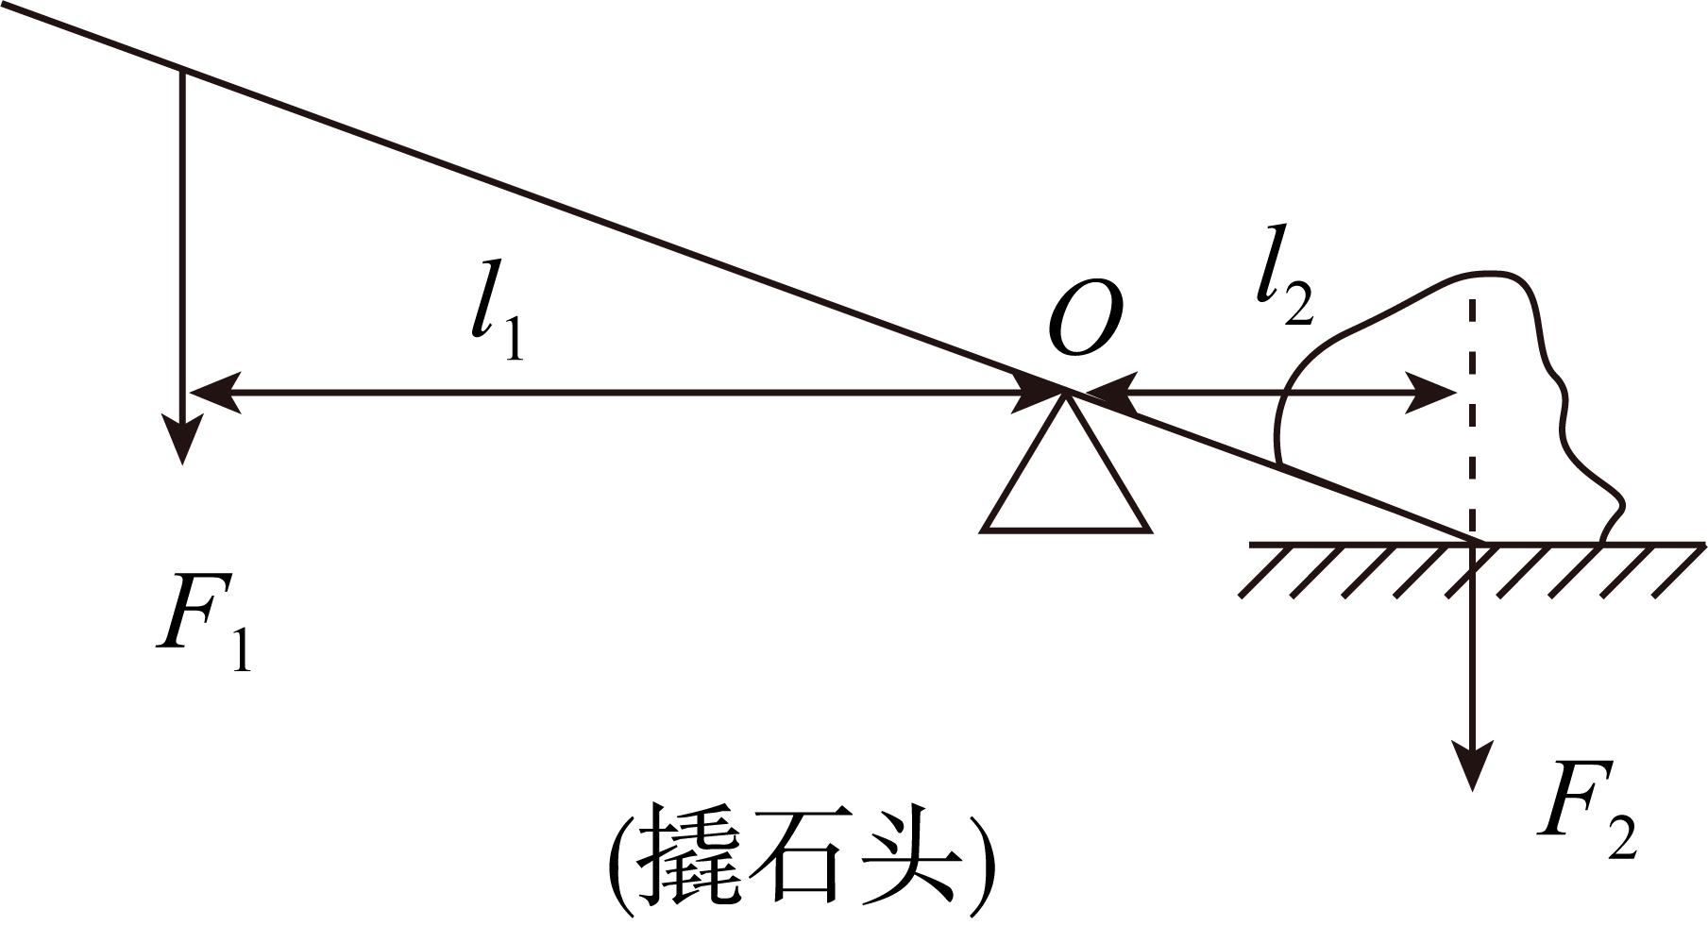
(1) 概念：在力的作用下能 的一根硬棒。
(2) 五要素（如图所示）。
i 支点：杠杆可以绕其 的点，如 $O$ 点。
ii 动力：使杠杆 的力，如 $F_{1}$。
iii 阻力： 杠杆转动的力，如 $F_{2}$。
iv 动力臂：从支点 $O$ 到动力 $F_{1}$ 的距离，如 $l_{1}$。
v 阻力臂：从支点 $O$ 到阻力 $F_{2}$ 的距离，如 $l_{2}$。

- 自行车手闸可看作杠杆，对手闸的动力 $F_{1}$ 及手闸所受阻力 $F_{2}$ 如图所示。
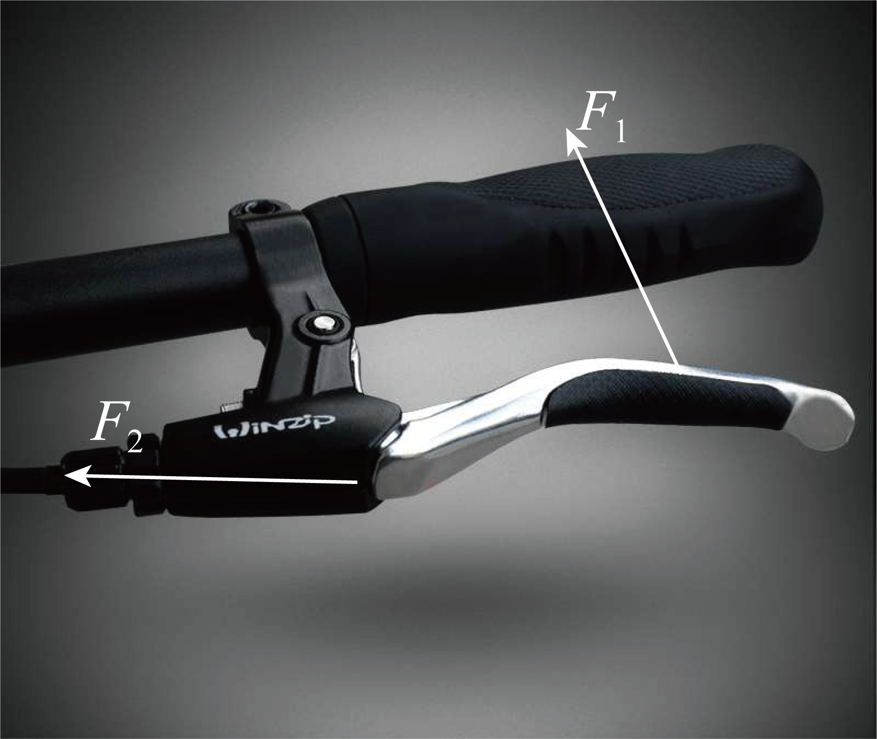
(1) 请在图中画出动力臂 $L_{1}$。
(2) 刹车时的手闸是 杠杆（选填“省力”“费力”或“等臂”）。

- 杠杆。
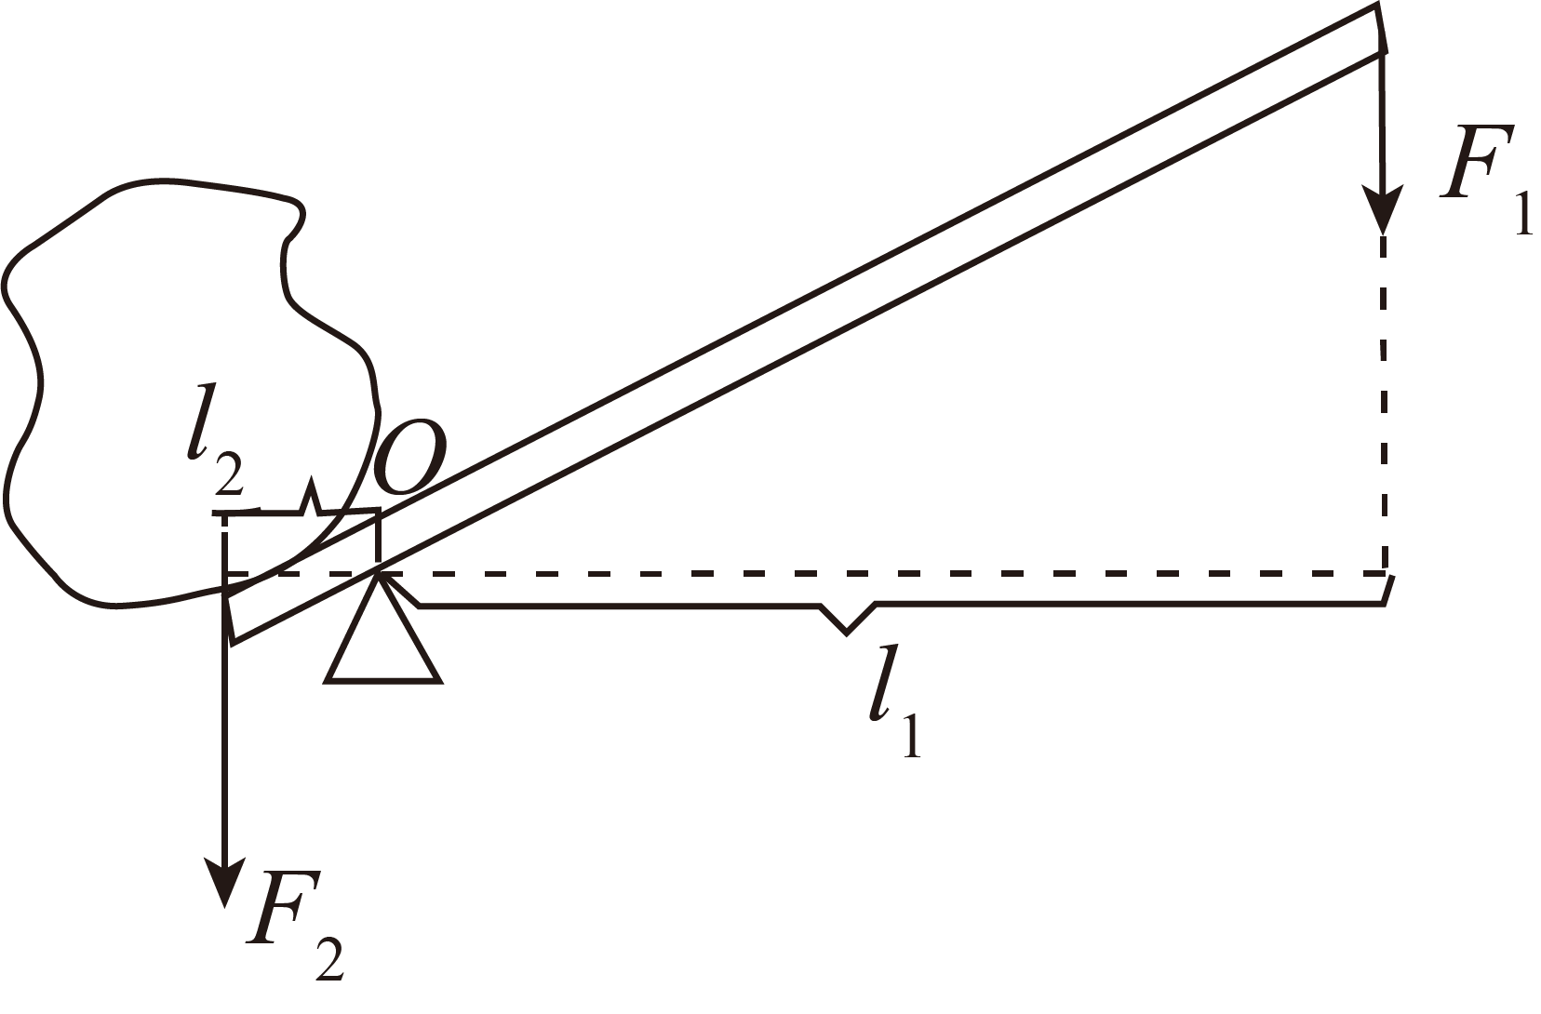
(1) 杠杆的定义：在力的作用下绕着 转动的硬棒叫作杠杆。
(2) 杠杆的五要素：
$\begin{matrix}支点 & 如图所示,杠杆绕着\underline{ },用字母\underline{ }表示 \\ 动力 & 如图所示,使杠杆\underline{ }的力,用字母\underline{ }表示 \\ 阻力 & 如图所示,\underline{ }杠杆转动的力,用字母\underline{ }来表示 \\ 动力臂 & 如图所示,从支点到\underline{ }的\underline{ },用字母l_{1}表示 \\ 阻力臂 & 如图所示,从支点到\underline{ }的\underline{ },用字母l_{2}表示\end{matrix}$
探究杠杆的平衡条件：
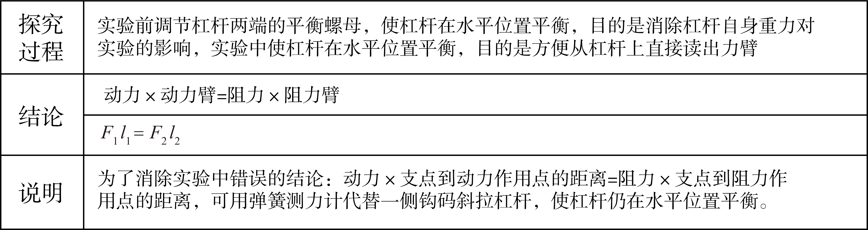
(3) 杠杆的分类：
$\begin{matrix} & 力臂关系 & 力的关系 & 距离关系 & 实例 \\ 省力杠杆 & l_{1}\underline{ }l_{2} & F_{1}\underline{ }F_{2} & 省力,\underline{ }距离 & 羊角锤、起子、撬棒等 \\ 费力杠杆 & l_{1}\underline{ }l_{2} & F_{1}\underline{ }F_{2} & \underline{ },省距离 & 钓鱼竿、起重机的吊臂、镊子等 \\ 等臂杠杆 & l_{1}\underline{ }l_{2} & F_{1}\underline{ }F_{2} & 不省力,不费力 & 天平、定滑轮等\end{matrix}$
省力杠杆必然费距离，省距离杠杆必费力，既省力又省距离的杠杆是不存在的。

- 请回答下列问题：
(1) 在如图所示的工具中，属于省力杠杆的是 ；属于费力杠杆的是 ；属于等臂杠杆的是 。
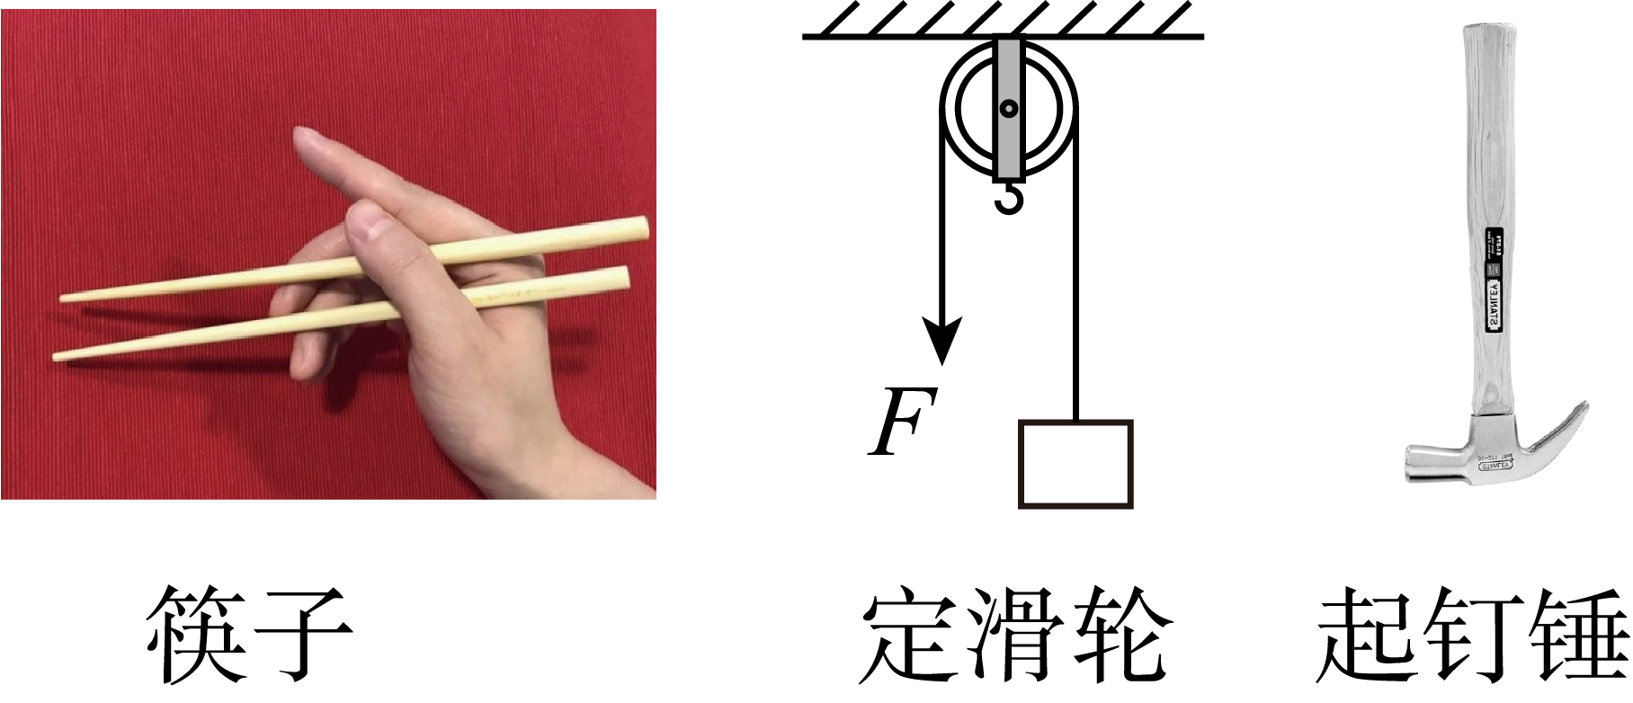
(2) 小金将长为 $0.6$ 米、质量可忽略不计的木棒搁在肩上，棒的后端 $A$ 挂一个 $40$ 牛的物体，肩上支点 $O$ 离后端 $A$ 为 $0.2$ 米，他用手压住前端 $B$ 使木棒保持水平平衡，如图所示，小金的质量为 $50$ 千克，则此时手压木棒的压力大小为 牛，肩对木棒的支持力大小为 牛，人对地面的压力大小为 牛。
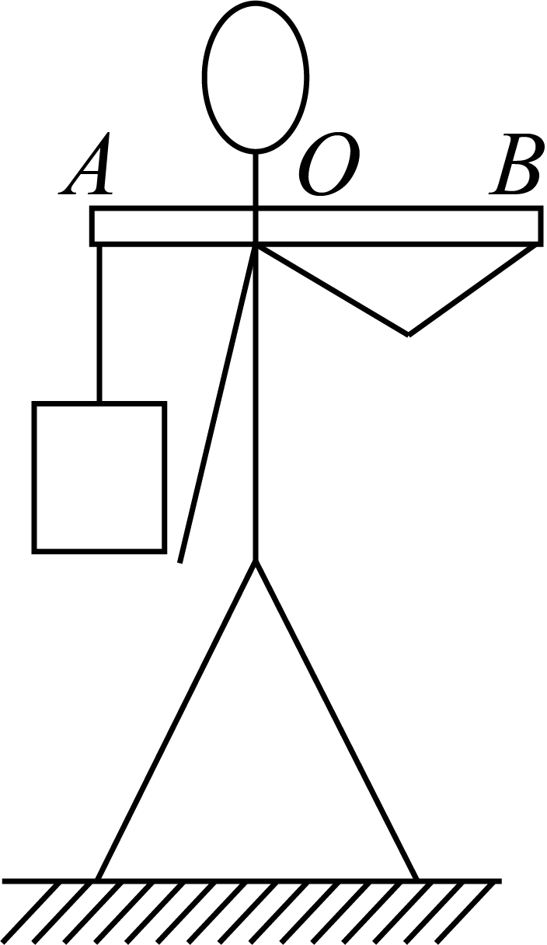
答案
一、选择题（共10题）
1. 【答案】C
【解析】刀刃很薄是通过减小接触面积来增大压强的，故A错误；
铡刀在使用时动力臂大于阻力臂，实质上是一种省力杠杆，故B错误；
甘蔗放在 $a$ 点比 $b$ 点时的阻力臂更小，根据杠杆的平衡条件可知，动力会越小，更易被切断，故C正确；
手沿 $F_{1}$ 方向用力比沿 $F_{2}$ 方向时的动力臂要小，根据杠杆平衡条件可知，动力越大，故D错误。

2. 【答案】D
【解析】A、羊角锤在使用过程中，动力臂大于阻力臂，是省力杠杆；
B、瓶起子在使用过程中，动力臂大于阻力臂，是省力杠杆；
C、撬棒在使用过程中，动力臂大于阻力臂，是省力杠杆；
D、食品夹在使用过程中，动力臂小于阻力臂，是费力杠杆。

3. 【答案】D
【解析】由图可知钢丝钳、瓶起子、核桃夹的动力臂大于阻力臂为省力杠杆，镊子的动力臂小于阻力臂为费力杠杆，故选D。

4. 【答案】D
【解析】对于甲、乙的杠杆模型如下图所示：
由于重心在水泥板的正中间，故 $F_{甲}$ 、 $F_{乙}$ 的力臂均为 $G$ 的两倍，故 $F_{甲}$ 、 $F_{乙}$ 的大小均为 $\frac{1}{2}G$，即 $F_{甲}=F_{乙}=\frac{1}{2}G$，故D正确。﹒
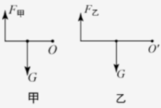

5. 【答案】C
【解析】【分析】以树根为支点，树的重心一定，阻力阻力臂一定，根据杠杆的平衡条件，动力臂越大，动力越小。
【解析】解：
如图是起重机用四种方案将地面上的一棵大树扶起的瞬间，以树根为支点，树的重力不变、重心一定，则阻力和阻力臂一定，支点与动力作用点的连线是最长的动力臂，根据杠杆的平衡条件，动力臂越大，动力越小；图$C$中动力作用点离支点最远，$F_{3}$与树干垂直，则可知$F_{3}$最小，故$C$正确。
故选：$C$。
【点评】本题主要考查杠杆的应用，关键是最长动力臂的判断，常见题目。

6. 【答案】C
【解析】设杠杆上每一格长度为 $L$，
左边力和力臂的乘积 $=10 N×3 L$，右边力和力臂的乘积 $=10 N×2 L$，因为 $10 N×3 L>10 N×2 L$，所以左边下沉，杠杆不能平衡，故A错误；
由图知，力 $F$ 和物体对杠杆的拉力作用效果一致，使杠杆沿逆时针方向转动，此时杠杆不能平衡，故BD错误
左边力和力臂的乘积 $=10 N×3 L$，右边力和力臂的乘积 $=15 N×2 L$，因为 $10 N×3 L=15 N×2 L$，所以杠杆平衡，故C正确。

7. 【答案】D
【解析】设杠杆上每一小格为 $L$，
根据杠杆平衡条件得：$G_{甲}×4L=G_{乙}×8L ⋯⋯①$，
因为 $G=mg=ρVg$，
所以①式可写为：$ρ_{甲}V_{甲}g×4L=ρ_{乙}V_{乙}g×8L$
因为 $V_{甲}:V_{乙}=1:2$
所以 $ρ_{甲}:ρ_{乙}=4:1$。

8. 【答案】A
【解析】根据杠杆的平衡条件，粗端的力臂小于细端的力臂，故粗端比细端重。

9. 【答案】B

10. 【答案】C
【解析】原来杠杆在水平位置处于平衡状态，此时作用在杠杆上的力分别为 $G_{1}$ 和 $G_{2}$，其对应的力臂分别为 $OA$ 、 $OB$，根据杠杆的平衡条件可得：$G_{1}⋅OA=G_{2}⋅OB$，由图示可知，$OA<OB$，所以：$G_{1}>G_{2}$，右边的力矩为：$G_{2}(OB−ΔL)=G_{2}OB−G_{2}ΔL$，由于 $G_{1}>G_{2}$，所以 $G_{1}ΔL>G_{2}ΔL$；因此杠杆将向右端倾斜。
故选：C。

二、填空题（共4题）
11. 【答案】逆；
【解析】由图可知，此时以铅笔为杠杆，右端下沉，为了使钢尺在水平位置平衡，应使得橡皮的压力的力臂变大，钢尺的重力的力臂减小，所以使铅笔逆时针转动；
$F_{1}L_{橡皮}=GL_{钢尺}$，则钢尺的重力为：$G=\frac{F_{1}L_{橡皮}}{L_{钢尺}}=\frac{0.3 N×(4.5 cm−2.5 cm)}{7.5 cm−4.5 cm}=0.2 N$。

12. 【答案】$10$

13. 【答案】费力；远离
【解析】（$1$）食品夹使用时动力臂小于阻力臂，所以是费力杠杆。
（$2$）因为在阻力和动力、阻力臂不变的情况下，动力臂越大，越省力。所以要使手指捏食品夹的力小一些，手指捏食品夹的位置 $A$ 应远离支点。

14. 【答案】右；水平；处于；力臂

三、综合应用题（共4题）
15. 【答案】
(1) 绕着固定点转动
(2) i 转动
ii 转动
iii 阻碍
iv 作用线
v 作用线

16. 【答案】
(1)
(2) 省力
【解析】
(1) 由图可见，支点在 $O$ 点，从支点向动力的作用线作垂线，支点到垂足的距离就是动力臂，
从支点向阻力的作用线作垂线，支点到垂足的距离就是阻力臂，如答图中所示。
(2) 自行车的刹车在使用过程中，动力臂大于阻力臂，是省力杠杆。

17. 【答案】
(1) 固定点 $O$
(2) 转动的点；$O$；转动；$F_{1}$；阻碍；$F_{2}$；动力作用线；距离；阻力作用线；距离
(3) $>$；$<$；费；$<$；$>$；费力；$=$；$=$

18. 【答案】
(1) 起钉锤；筷子；定滑轮
(2) $20$；$60$；$540$

